Nama : Tristan Vitorio Sinaga
NIM : 2802400710
Title : Fantasy CTF
Category : General Skill
Difficulty : Easy
Source : https://play.picoctf.org/practice/challenge/471?assigned=0&bookmarked=0&category=5&page=1&search=&solved=0
Goal
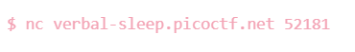
Mencari flag menggunakan nc yang dikasih.

Solution
Langkah 1 : Buka terminal
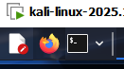
Terminal pada dasarnya adalah Text-Based User Interface untuk berinteraksi dengan komputer. Terminal memungkinkan pengguna untuk menjalankan perintah dan mengakses Command Line Interface (CLI) seperti windows atau linux. Disini saya menggunakan terminal dari kali linux. Untuk mendownload kali linux bisa nonton dari sini https://www.youtube.com/watch?v=bjqhdZruKfQ

Langkah 2 : Gunakan NC
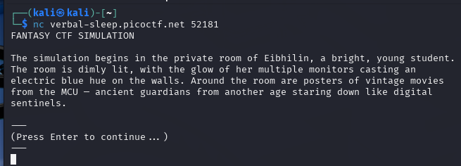
Netcat adalah tool yang digunakan untuk membuat 2 komputer dapat mentransfer data via TCP dan UDP, dan juga IP. Disini saya menggunakan NC untuk masuk ke domain yang telah di berikan dan menggunakan port yang telah diberikan.
Dari sini tinggal ikutin arahannya. Ketika ketemu pilihan kamu bebas memilih apa aja. Contohnya seperti ini:
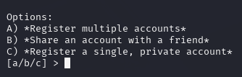
Atau seperti ini.
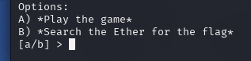
Dan akhirnya saya ketemu flagnya.
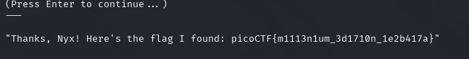

Learning Lesson
- Saya belajar apa itu nc dan fungsinya.
Conclusion
Penggunaan nc yang mudah atau masih awal, membuat saya lebih tertarik lagi mendalami nc.

